枪炮内弹道计算程序集成说明

青岛数智船海科技有限公司
2020年2月
目录
一、 枪炮内弹道计算程序说明 1
1. 概述 1
2. 程序输入 1
3. 中间输出 3
4. 计算结果输出 3
二、 FastCAE验证与定制 6
1. 枪膛建模与网格划分 6
2. 基于FastCAE定制软件 7
3. 试用定制 9
4. 修改自研求解器 10
5. 返回定制后处理 11
三、 软件集成效果 12

枪炮内弹道计算程序说明

概述
内弹道（internal ballistics）是弹道的一部分，内弹道研究弹丸从点火到离开发射器身管的行为。内弹道学研究对各种身管武器都有重要意义。
以拉格朗日假设和几何燃烧定律，是研究枪炮膛内弹道参量平均值变化规律的内弹道学的理论基础。它是在19世纪到20世纪初发展并形成的一种较完整的内弹道学体系。在近一个世纪的实践中，经典内弹道学在武器火力系统的设计、发射装药设计以及弹道预测等方面，一直起着重要的指导作用。
本程序通过输入身管形状极其参数、弹丸参数、火药参数、计算控制参数等实现对身管内火药燃气压强、弹丸行程与弹丸速度的计算。程序根据拉格朗日基本假设和几何燃烧定律建立偏微分方程组，采用四阶龙格库塔法进行显式求解。

表格 1 程序版权信息
软件名称 | 枪炮内弹道计算程序
英文名称 | Interior Ballistic Analysis
版权所有 | 李宝君（个人）
单位 | NUC
邮箱 | libaojunqd@foxmail.com
网址 | http://www.nuc.edu.cn/
版本 | 1.0

程序输入
程序输入分为两部分，也就是两个文件，一个是身管网格文件，面网格的网格文件对身管壁面和膛底有区域划分，要求网格的身管轴向沿X方向。文件编码格式为Fluent的msh文件。
另外一个文件为计算参数，为txt的文本文档，采用utf-8编码格式。具体参数与分类如下表。

表格 2 身管构造及弹丸诸元
名称 | 字母 | 类型 | 数值范围 | 默认值 | 单位
药室容积 | V0 | 浮点型 | 0 1 | 2.07E-6 | m3
弹丸质量 | m | 浮点型 | 0 1000 | 48.2E-3 | Kg

表格 3装药条件
名称 | 字母 | 类型 | 数值范围 | 默认值 | 单位
火药力 | f | 浮点型 | 0 10000 | 980 | KJ/kg
余容 | a | 浮点型 | 0 1 | 9.2E-4
装药量 | w | 浮点型 | 0 100000 | 17 | g
火药密度 | Pp | 浮点型 | 0 10000 | 1600 | Kg/m3
热力系数 | C | 浮点型 | 0 1 | 0.22
燃速系数 | u1 | 浮点型 | 0 1 | 6.85E-8
压力指数 | n | 浮点型 | 0 1 | 0.85
弧厚 | c1 | 浮点型 | 0 1 | 2E-4 | m
形状特征量1 | cai | 浮点型 | 0 1 | 0.8235
形状特征量2 | r | 浮点型 | 0 1 | 0.13207
形状特征量3 | u | 浮点型 | -1 1 | -0.0516
形状特征量4 | p | 浮点型 | 0 1 | 1.1518E-4

表格 4 初始条件
名称 | 字母 | 类型 | 数值范围 | 默认值 | 单位
初始压强 | p0 | 浮点型 | 0 10000 | 40 | Mpa
空气压强 | air | 浮点型 | 0 1 | 0.1 | Mpa
次要功系数1 | K1 | 浮点型 | 0 10 | 1.10
次要功系数2 | b | 浮点型 | 0 1 | 0.252

表格 5 计算控制参数
名称 | 字母 | 类型 | 数值范围 | 默认值 | 单位
时间步长 | h | 浮点型 | 0 1 | 0.01 | s

表格 6 身管材料参数
名称 | 字母 | 类型 | 数值范围 | 默认值 | 单位
屈服极限 | p | 浮点型 | 0 10000 | 170 | Mpa

中间输出
在程序的运行过程中会实时输出火药的燃烧情况，为曲线数据，格式为csv格式。输出的路径为程序的当前路径。

计算结果输出
程序输出为网格时序结果文件，每一个迭代步输出一次，节点值为压力值，结果文件为tecplot格式。另外输出时间，弹丸行程，压力，速度的对应关系。格式为excel的逗号分隔符csv文件。输出路径为当前程序运行路径。
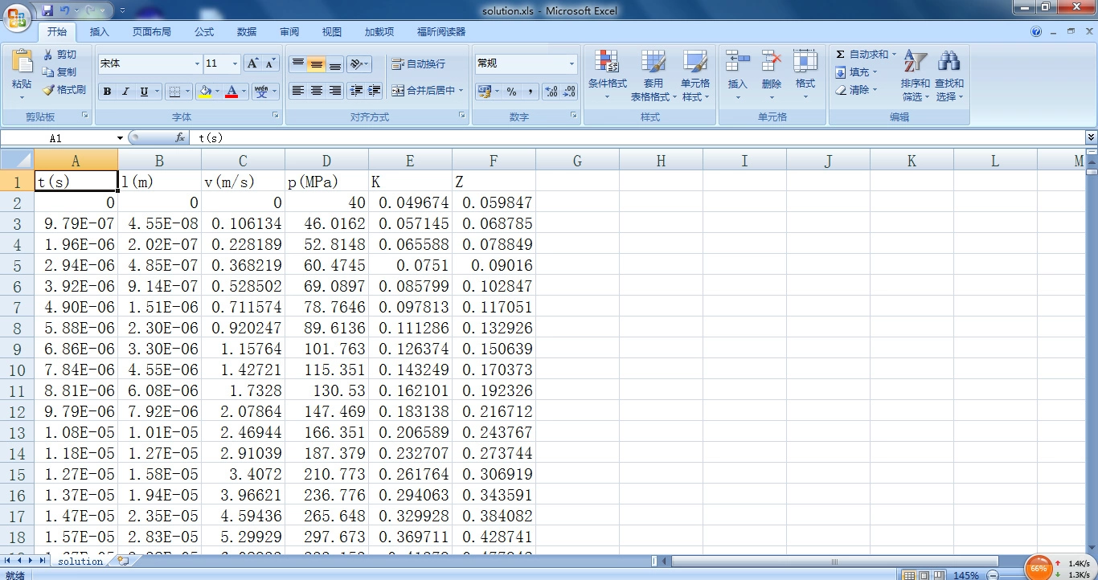
图 1 输出文件
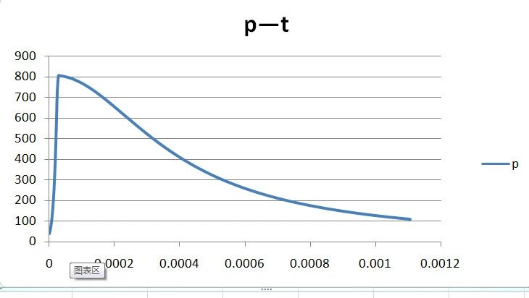
图 2 膛压-强时间曲线
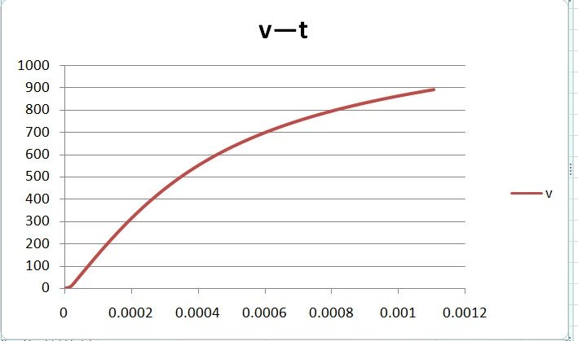
图 3 弹丸速度-时间曲线

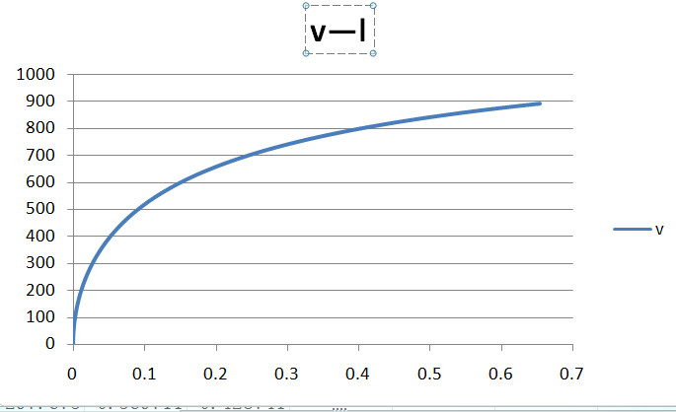
图 4 弹丸速度-行程曲线
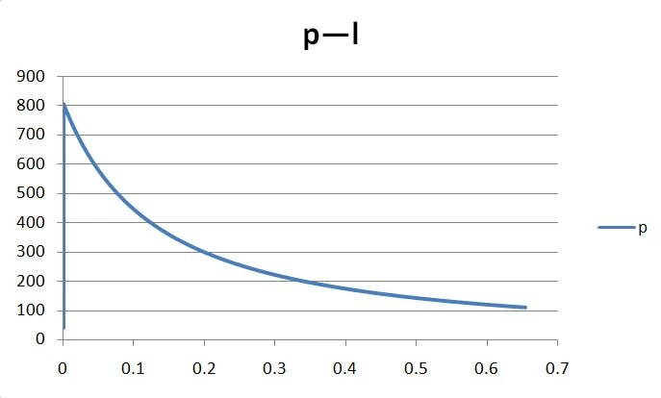
图 5 膛压-弹丸行程曲线

FastCAE验证与定制

枪膛建模与网格划分
使用定制插件designer，打开几何建模模块以及网格划分模块，同时激活网格组件与网格质量检查功能。对FastCAE的几何建模与网格划分功能进行实验，验证网格划分的结果能否满足要求。
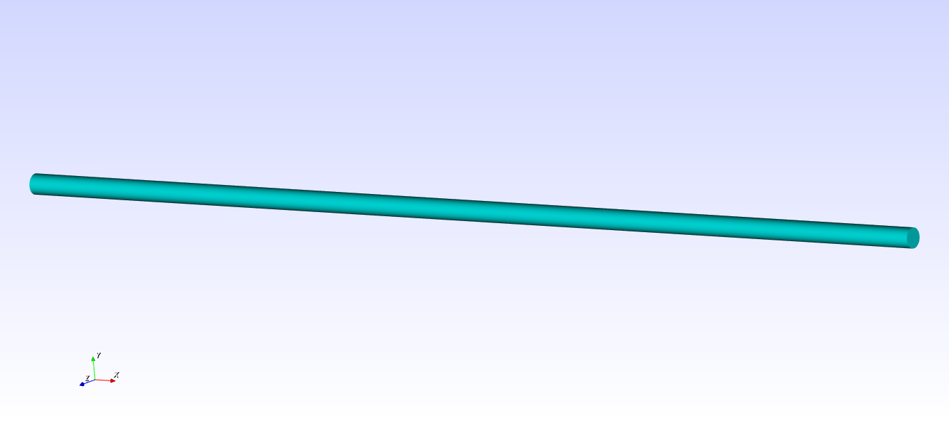
图 6 枪膛几何建模
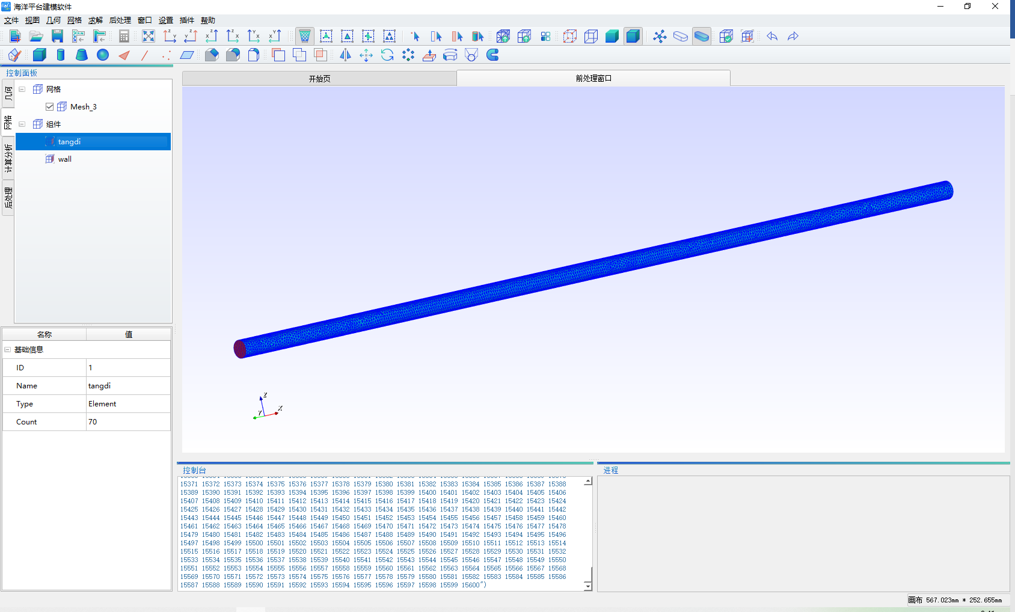
图 7 枪膛网格划分
经过测试，几何建模功能能够很快的完成建模操作，功能符合预期；网格能够区分膛底和膛壁，网格支持三角形和四边形，满足计算的需要。

基于FastCAE定制软件
在满足基础功能的前提下，使用FastCAE的可视化定制插件定制软件界面与输入参数。
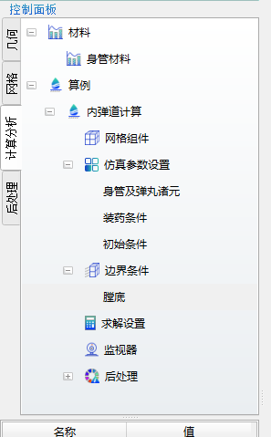
图 8 算例树结构
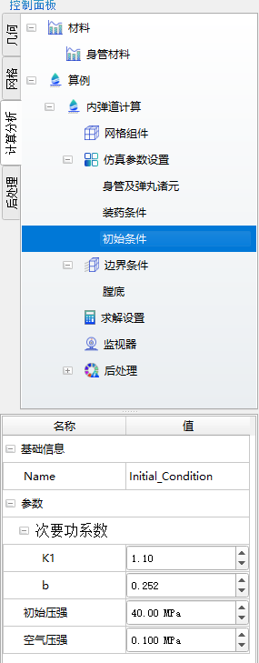
图 9 按照表格填入对应节点参数

试用定制
退出定制模式之后，在求解器管理中添加求解程序，同时完成相关的参数设置与界面操作，然后点击求解，FastCAE会将设置的参数与模型信息以xml的文件格式写出到固定的文件中。这些xml文件位于算例文件夹中。
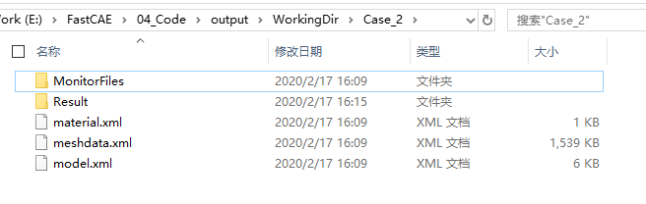
图 10 算例文件夹内容
除了xml文件之外，在算例文件夹中还有两个子文件夹，其中MonitorFiles文件夹用于存放需要实时监控的中间文件，另外一个Result用于存放结果文件，二维和三维的数据文件都应该存放在这里。

修改自研求解器
FastCAE在调用求解器时会将求解器虚拟到算例文件夹下运行，因此求解程序在读入xml输入文件和写出输出结果的时候只需要在当前目录下操作即可。求解器的输入需要从xml文件获取，输出也需要写到对应的文件夹。对于二维的曲线文件，FastCAE定义了一套文件格式：
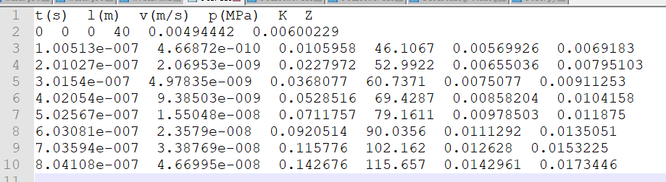
图 11 曲线文件格式
第一行为变量名称，后续为数值，中间通过空格进行区分。这样的文件FastCAE能够自动读取，并进行可是话展示。
在这里根据FastCAE的规则，我们将输入输出的接口进行了修改以满足FastCAE的要求。中间监控的火药燃烧情况实时输出到MonitorFiles文件夹下的realTime.dat文件中，格式参考上面的格式要求执行。计算结果分为二维和三维，二维文件参考上面的格式输出到Result文件夹下的res.dat文件中；三维则采用vtk格式进行输出，如下图：
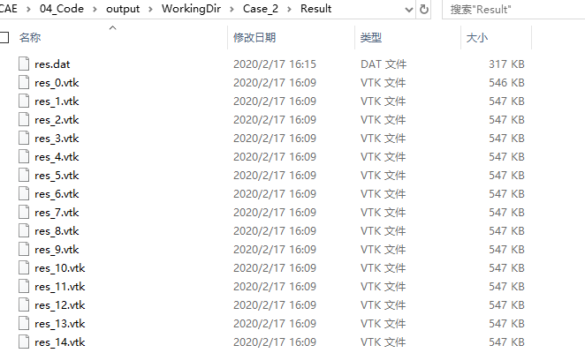
图 12 结果文件夹

返回定制后处理
完成求解器的修改后，返回到FastCAE的定制模式，完成求解器的指定与后处理的定制。求解器指定这个不在赘述，按照操作手册执行即可。
中间监控文件需要指定上述的realTime.dat文件，并根据文件中的内容指定曲线的因变量和自变量与曲线名称。
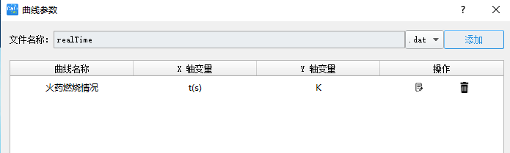
图 13 指定监控曲线
二维后处理的曲线指定与中间监控文件的指定方式相同，如下：
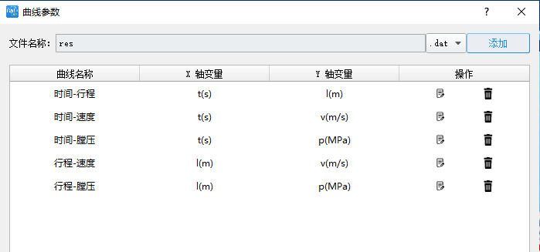
图 14 指定后处理二维曲线
三维后处理在本案例中需要指定一个节点标量云图，在文件中的变量名称为“P(MPa)”。
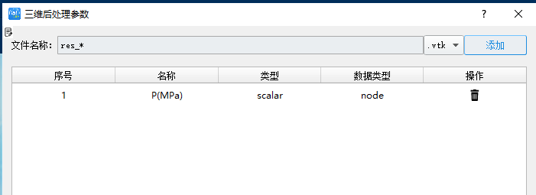
图 15 后处理云图指定

至此，该项目的定制工作全部完成。软件可以使用了。如果需要分享给别人使用，可以使用发布分享的功能对定制的软件进行打包。

软件集成效果
